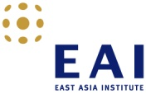
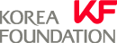

KF-EAI 코리아 프렌드십
제1기 모집

한국을 세계에 알려온 공공외교 대표기관 한국국제교류재단(Korea Foundation)과 국내 최고의 민간 싱크탱크인 동아시아연구원(East Asia Institute)이 코리아 프렌드십(Korea Friendship) 프로젝트를 시작합니다. 한국을 듣고, 한국을 말하고, 한국과 만나는 탐구·소통·공감의 코리아 프렌드십 프로젝트 에 한국을 더 깊이 이해하고, 한국 사회 다양한 구성원들과 더욱 친밀한 관계를 맺기 원하는 국제유학생 여러분을 초대합니다.

- 프로젝트 세부 내용 및 일정

코리아 프렌드십 프로젝트는 한국사회 탐구를 목표로 하는 연속강좌 “한국을 듣다(KF Academicus),” 한국사회와의 소통을 목표로 하는 “한국을 말하다(KF Communicus),” 그리고 한국사회 여러 그룹과의 공감을 추구하는 “한국을 만나다(KF Empathicus)” 등 세 개의 핵심프로그램으로 구성됩니다.

프로그램 | 내용 | 비고 | 일정(안)
[탐구]  한국을 듣다  KF Academicus | 연속강좌*  - 한국 국회와 한국의 민주주의  - 한국사회와 한국에서의 삶  - 한국정치 바로알기  - 한국의 언론  - 한국의 경제발전과 민주화  - 한국의 문화  - 세계 속의 한국경제  - 한국과 북한 | 강사  노회찬 진보정의당 공동대표  이준석 배움을 나누는 사람들 대표  강원택 서울대학교 정치학과 교수  강인선 조선일보 국제부장  김병국 전 국립외교원장  미정  미정  미정 | 6/18(화)  6/20(목)  6/25(화)  6/27(목)  7/2(화)  7/4(목)  7/9(화)  7/11(목)
[소통]  한국을 말하다  KF Communicus | 에세이 공모전 및 컨퍼런스  - 넥스트 제너레이션 컨퍼런스 | 교수자문단 지도하에 에세이 작성 및 발표 | 8/8(목)
[공감]  한국을 만나다  KF Empathicus | 네트워크 사업  - 넥스트 제너레이션 타운홀 미팅  - 주한외국대사초청 라운드테이블  - 코리아프렌즈 갈라(gala) | 국내 학생/해외 한국인 유학생 교류모임  대사, 국회의원, 정부관료, 학자 라운드테이블  과정 이수자 수료식 | 8/8(목)  추후 공고  추후 공고
*강연 일정은 강사 사정에 따라 변동될 수 있습니다.

- 참가자 선발

- 참가자격 : 현재 한국에 체류 중인 국제유학생

- 선발절차
구분 | 시기 | 비고
서류접수  설명회  합격자 발표  오리엔테이션 | 2013. 5.13(월)-6.10(월)  2013. 5.20(월) 오후 2시  2013. 5.27(월) 오후 3시 30분  2013. 6.14(금)  2013. 6.17(월) 오전 10시 | 온라인접수  한국국제교류재단 문화센터 세미나실  연세대 새천년관 중강당  개별통보  여의도 유진투자증권 빌딩 18층 대회의실

- 지원서류 : 모든 서류는 한국어로 작성, 필요시 영어로 병기
- [공통] 지원서 : 소정양식을 다운로드 하여 각 항목별 작성 [지원서 양식]
- [합격자] ① 성적증명서, ② 한국어능력시험 성적증명서 (혹은 지도교수가 서명한 한국어능력 증명서)

- 지원방법
- 지원서를 첨부하여 이메일( kf@eai.or.kr )로 제출 (2013년 6월10일 자정까지)
- 파일명은 “지원자성명”으로 저장하여 첨부

*서류 제출 및 문의는 이메일로만 접수 가능하며, 심사관련 일체의 문의는 받지 않습니다.

- 참고사항

- 넥스트 제너레이션 컨퍼런스 수상자는 소정의 상금 및 상패 지급
- 과정 이수자에게 한국국제교류재단 이사장과 동아시아연구원 원장 공동 명의의 수료증 발급

- 설명회

- 일시 : 2013년 5월 20일(월) 오후 2시
- 장소 : 한국국제교류재단 문화센터 세미나실(을지로 미래에셋 센터원 빌딩 서관 19층)
- 오시는 길
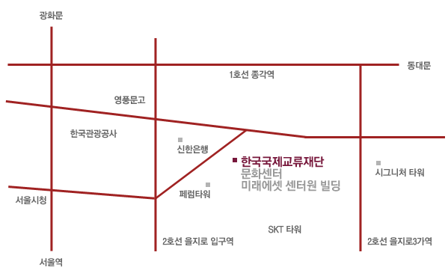

(02) 2151-6500 | 서울특별시 중구 을지로5길 26 센터원 서관 2층(전시실), 19층(세미나실)

교통편

지하철 :
2호선 을지로입구역 4번 출구(도보 5분), 을지로3가역 1번 출구(도보 15분)
1호선 종각역 4, 5번 출구(도보 15분)

버스 :
105, 149, 152, 202, 261, 408, 472, 500, 6001, 6015
을지로2가 기업은행본점 정류장 하차, 청계천 방향으로 도보 5분

149, 152, 202, 261, 472, 500, 501, 701, 702A, 702B, 7017, 7021
을지로입구 외환은행본점 정류장 하차, 길건너 청계천 방향으로 도보 5분

코리아 프렌드십 신청하기
설명회 신청하기

